StudentRiskGuard 项目报告

大学生负债压力自评模型
研究对象与校准报告
问卷画像、BNPL外部对照与四维专家规则评分卡
项目信息 | 内容
报告版本 | M2-REPORT-1.1 定稿
问卷样本 | 214份原始答卷，213份有效样本
BNPL样本 | 10,345条外部风险记录
模型版本 | calc-2026.11-m2
参数版本 | scorecard-2026.11-m2.1
报告日期 | 2026年11月3日

StudentRiskGuard 项目组
2026年11月

执行摘要
本报告将两套数据放在同一研究框架中：213份有效匿名大学生问卷用于理解在校学生的负债结构、现金流压力与金融认知；10,345条BNPL记录只用于观察外部风险方向。两套数据的人群、字段和业务含义不同，不合并为同一个训练样本。
问卷中，152人明确有分期、月付或先买后付，36人表示不确定，合计188人，占有效样本88.3%。按原始选项直接识别，3笔及以上为108人，占有笔数回答样本的62.1%。交接稿采用的22.9%高集中度保守口径由“5笔及以上”与“不愿说明”合并得到（43人），不能等同于精确的≥3笔人数。
现金流压力已经具有较高的可观察性：过去3个月至少1个月出现月底资金不足的比例为70.9%，因还款压缩必要支出的比例为36.2%，但明确担心未来还款压力的比例仅为21.6%。行为已经显示压力时，主观焦虑并未同步出现，这支持以客观指标和自报行为共同构建自查工具。
BNPL总体违约率为39.1%，学生子样本违约率为48.6%。总体数据中，违约组的购买金额/月收入中位数为19.0%，未违约组为10.9%，p<0.001；学生子样本两组分别为24.9%和25.2%，p=0.927。因此BNPL数据只提供方向性参照，不直接生成学生阈值。
M2采用冻结的四维专家规则评分卡：月供负债收入比35分、多头分期笔数15分、IRR真实年化成本20分、行为与韧性30分，总分为100分。DTI≥30%的样本触发率为39.5%，落在10%-40%的校内覆盖率校验区间内。五套Demo样本得分为0、26、50、86、6，分别落入预期风险等级。

一、研究对象、数据与方法

1.1 研究对象
问卷对象为当前在校大学生，采用微信社交圈和班级群等渠道便利抽样。有效样本以本科一至三年级为主，三者合计占77.9%；本科各年级合计占97.2%，硕士研究生占2.8%。这一定位适合理解本科阶段的日常月付和现金流压力，不代表全国大学生总体。
BNPL数据包含学生、受雇、自雇和失业四类就业状态。学生子样本仅用于观察青年与学生的外部风险模式。该数据没有覆盖中国大学生活费、家庭支持和校园消费场景，因此不能替代本校问卷。
表1 两套数据的用途与边界
数据 | 样本量 | 研究用途 | 关键限制
匿名问卷 | 213份有效 | 学生画像、行为规则、阈值覆盖校验 | 便利抽样、区间金额、自报行为
BNPL公开数据 | 10,345条 | 总体违约模式的方向性对照 | 购买收入比不是月供DTI；期数不是负债笔数

1.2 数据处理与检验
问卷原始214份，注意力检查剔除1份，保留213份，有效率99.5%。金额题使用可复现区间代表值；金融认知四题先对反向题进行6-x转换，再计算均分。Cronbach α采用四项量表的方差分解公式计算。
BNPL数据按default_flag分组，比较购买金额/月收入与单笔分期期数的中位数，使用Mann-Whitney U检验判断组间差异并报告双边p值。全部解释采用描述性或组间比较口径，不把横截面相关写成因果结论。
研究对象选择、变量变换和阈值分析只用于产品校准。风险计算由确定性公式和专家规则完成，大模型只在后续链路中解释已经生成的结果，不参与DTI、IRR或评分。

二、BNPL数据的外部风险模式
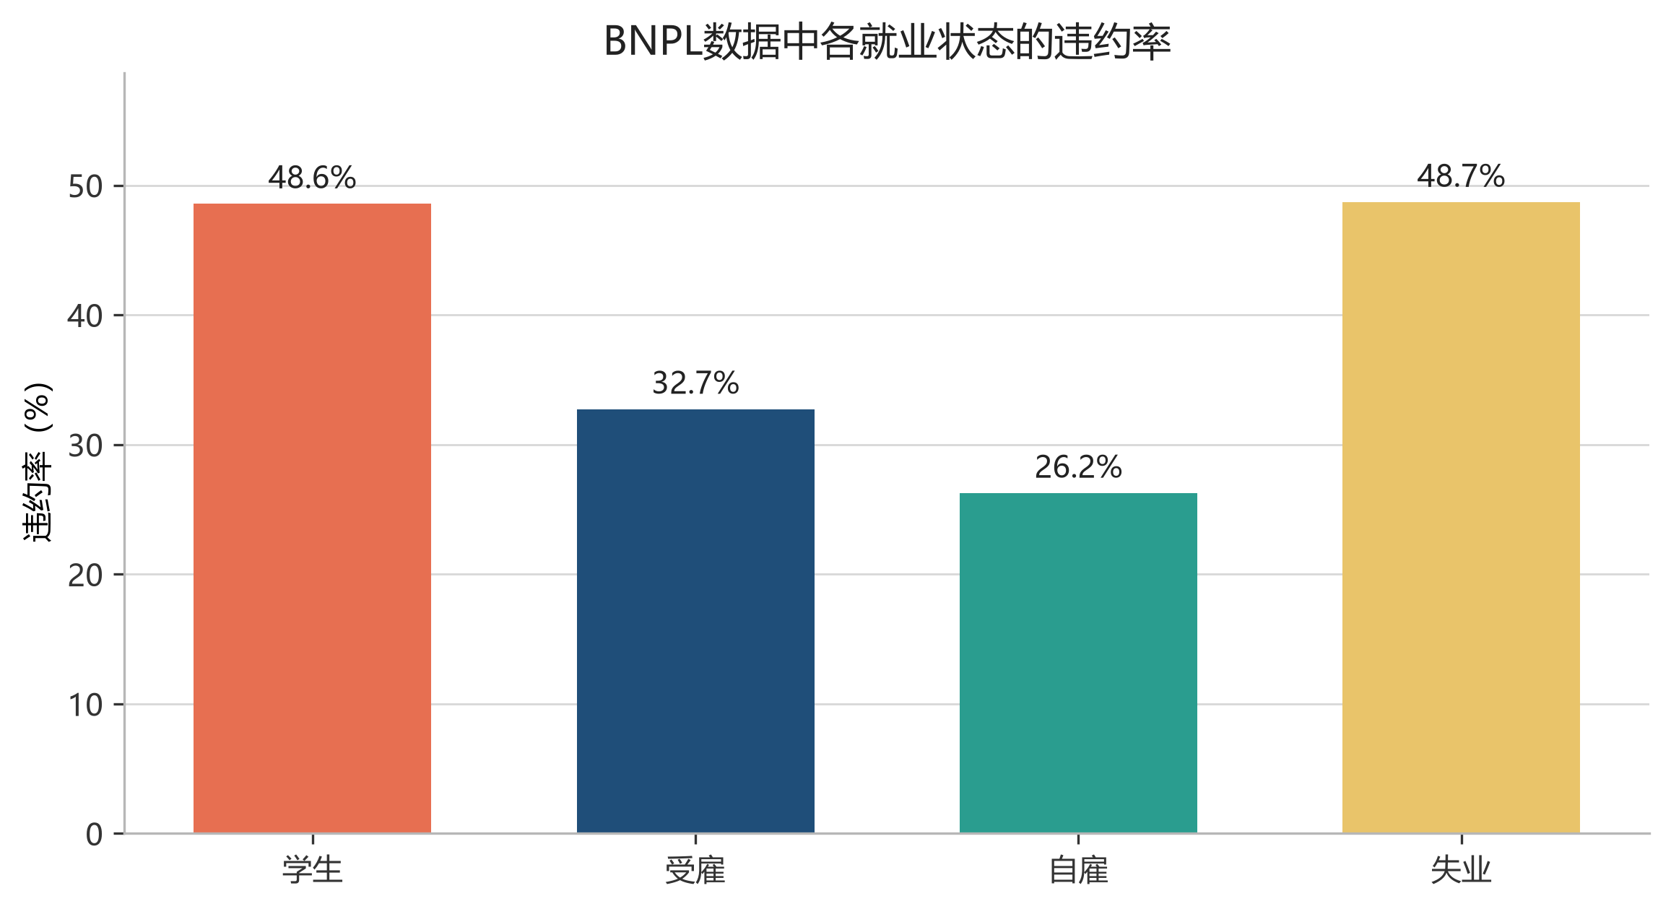
图1 BNPL数据中各就业状态的违约率
学生和失业群体的违约率分别为48.6%和48.7%，高于受雇群体的32.7%和自雇群体的26.2%。这说明收入来源稳定性与风险承受能力在外部数据中具有明显关联，也支持在大学生场景中关注现金流韧性。
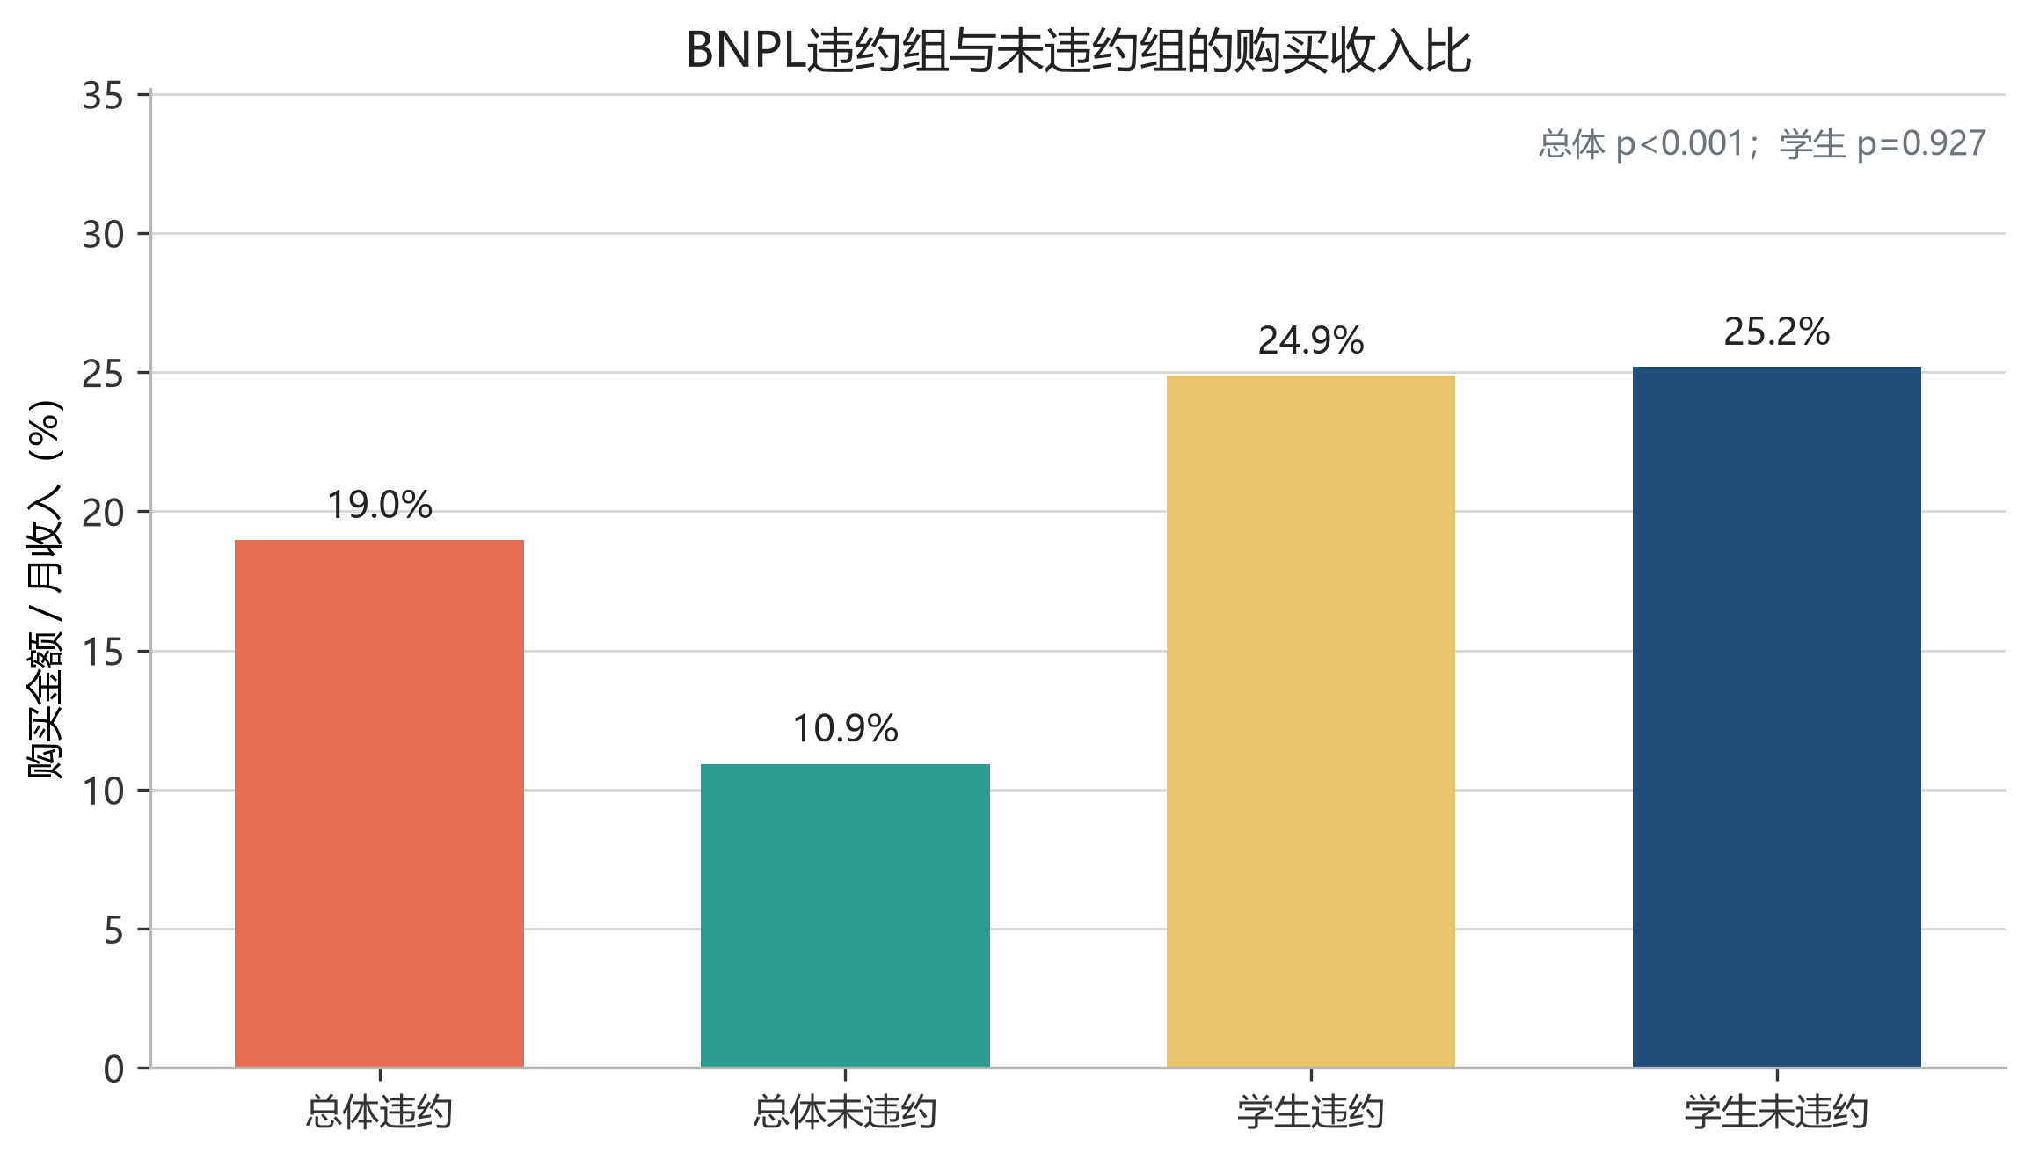
图2 BNPL违约组与未违约组的购买金额/月收入
总体违约组的购买收入比中位数为19.0%，未违约组为10.9%，p<0.001。单笔分期期数的中位数分别为9和6，但差异不显著（p=0.213）。
学生子样本的违约组与未违约组购买收入比中位数分别为24.9%和25.2%，p=0.927。因此，外部数据支持“总体债务负担与违约有关”的方向，但不能直接给出中国学生的DTI阈值，也不能把bnpl_installments当作多头负债笔数。

三、问卷样本的研究对象情况
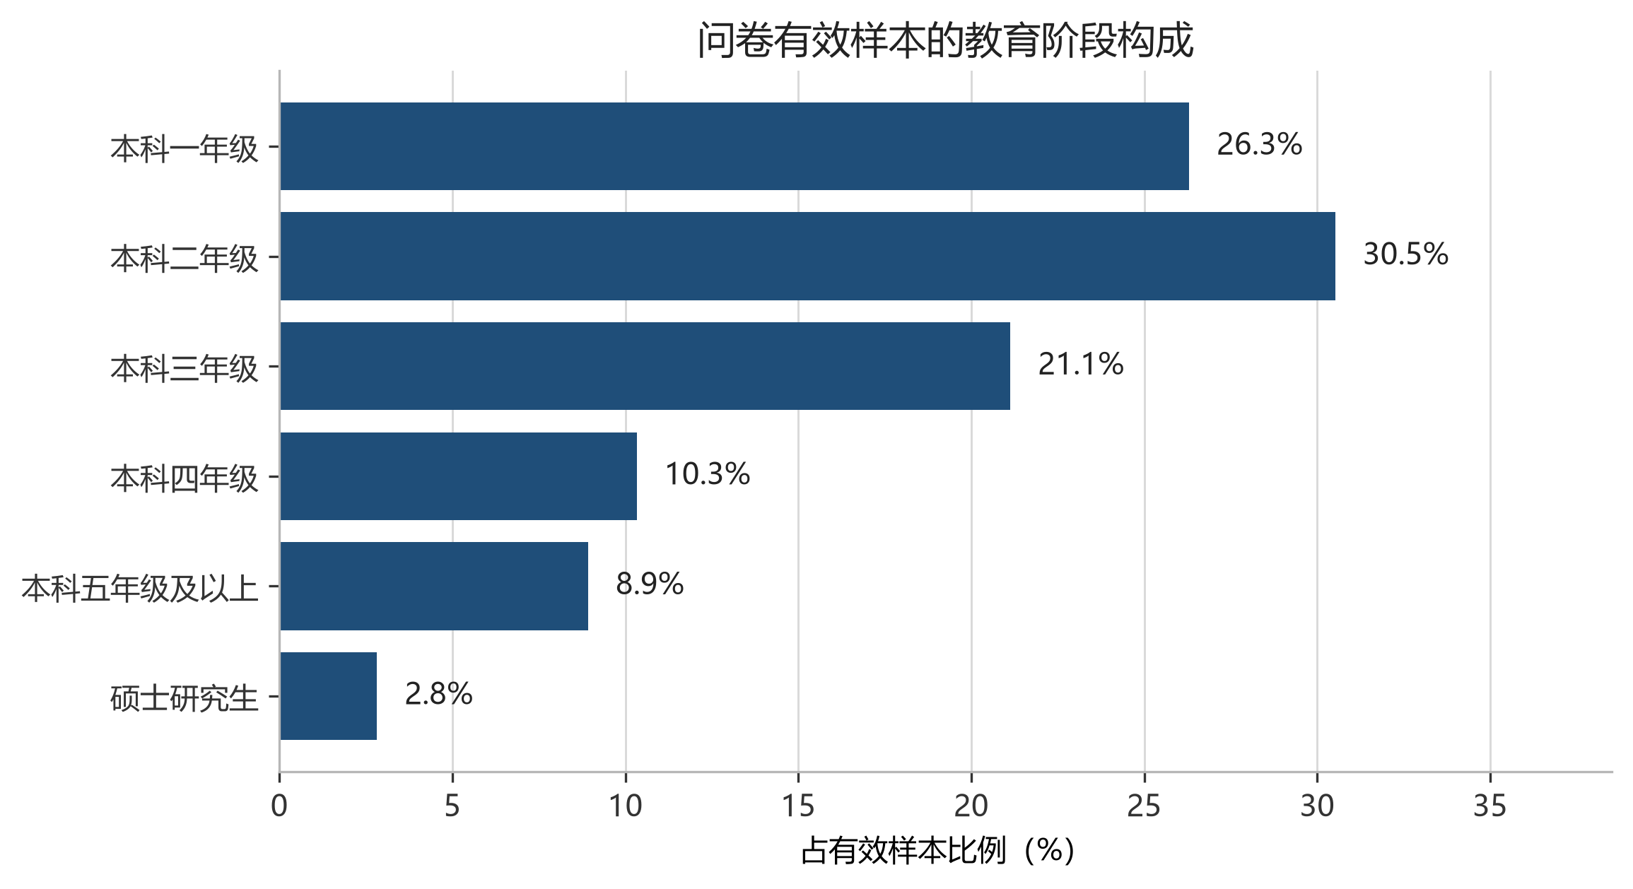
图3 问卷有效样本的教育阶段构成
样本的教育结构决定了结论的适用范围。研究结果适合描述本科阶段的月付与现金流压力，对研究生、非在校青年和已就业群体只能提供有限参考。
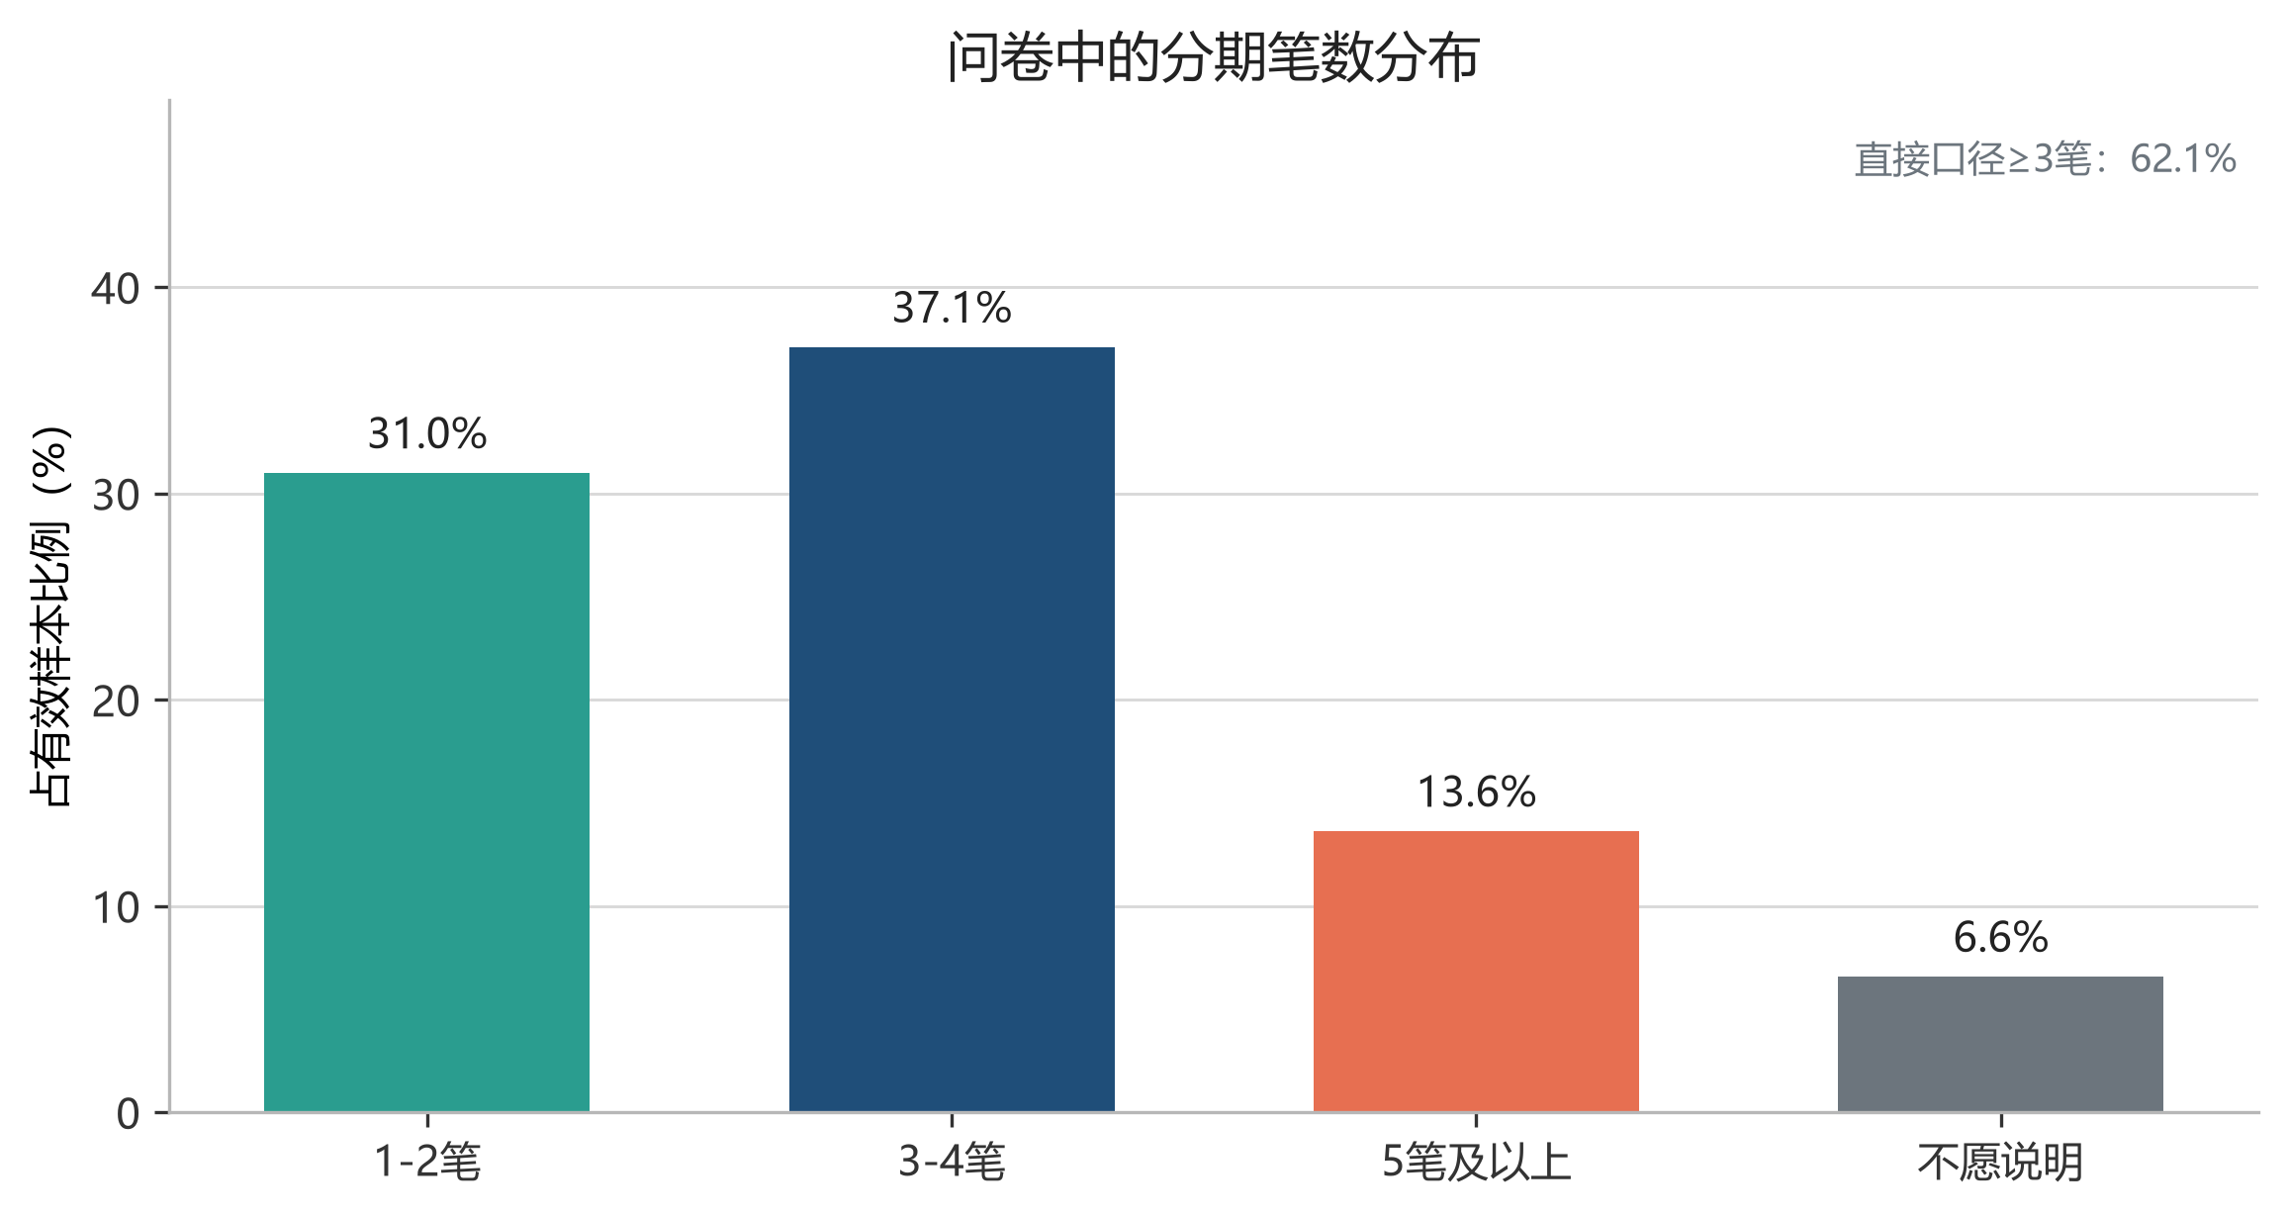
图4 问卷中的分期笔数分布
有分期或不确定人群为188人。按原始选项直接识别，3笔及以上共108人，占有笔数回答样本的62.1%。交接稿所用22.9%是43名选择5笔及以上或不愿说明者占该人群的比例，适合作为“高集中度或未知”的保守口径，但不应被解释为精确的≥3笔比例。月付义务具有分散和叠加特征，单笔金额不大并不等于总压力低。
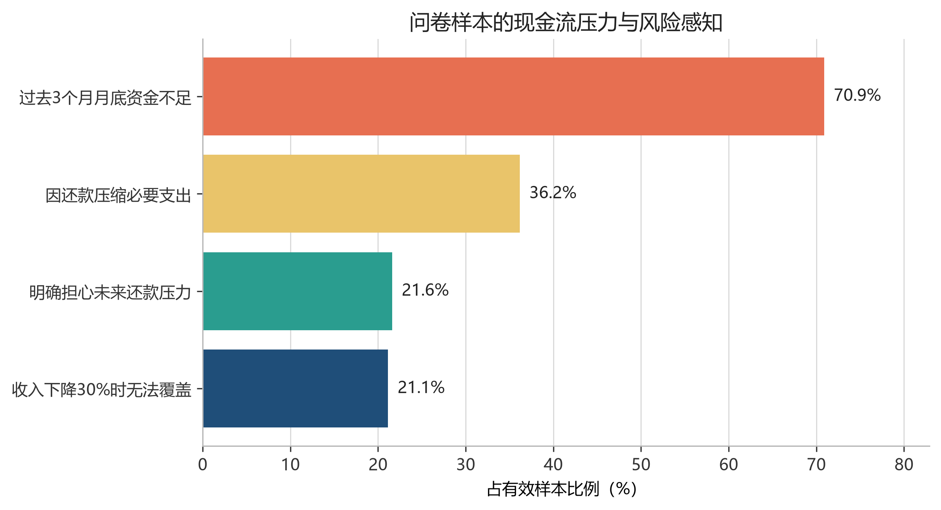
图5 现金流压力与风险感知
表2 问卷中的现金流与借贷接续行为
观察指标 | 人数 | 比例
过去3个月月底资金不足 | 151 | 70.9%
因还款压缩必要支出 | 77 | 36.2%
明确担心未来还款压力 | 46 | 21.6%
收入下降30%时无法覆盖 | 45 | 21.1%
曾以贷养贷 | 37 | 23.1%
严格逾期（2次及以上） | 56 | 30.4%

月底资金不足占70.9%，明显高于明确担心未来还款压力的21.6%。行为信号强于主观焦虑，说明风险可能已经发生，但用户没有形成同等强度的心理预警。

四、金融认知与产品需求
金融认知量表Cronbach α为0.7932，高于0.7的常用信度参考线，适合进行群体层面的描述。认知得分均值为3.53，≤3分的认知薄弱群体占31.0%。25.4%的学生遇到服务费、手续费或前置费用，只有41.8%知道所有分期的名义年利率。
表3 学生最希望工具提供的能力
能力需求 | 选择比例
汇总多笔分期的月供压力 | 43.2%
计算逐笔真实年化成本 | 41.8%
预测未来12个月现金流 | 39.0%
模拟新增一笔分期 | 26.3%
提供理性消费和金融科普 | 39.4%
生成可保存的简易报告 | 10.8%

月供汇总和真实年化成本是需求最高的两项能力，与M2的DTI和IRR计算方向一致。使用意愿均值为3.25，隐私顾虑均值为2.35。产品应坚持不采集征信、不上传真实账单、不保存平台账号，并在页面上明确数据用途。

五、社会科学解释

5.1 月付分散与支付痛感
平台把一次大额消费拆为多个小额月付，当下的支付痛感下降，未来现金流却被持续占用。问卷中会员订阅和先买后付的覆盖率分别为51.6%和56.4%，说明风险入口不止电商分期，还包括自动续费和短期赊购。单笔月供较低并不等于总成本较低，期限、服务费和现金占用需要一起核算。

5.2 金融素养中的自评偏差
用户可能理解“日息”或“每期还款”的字面含义，却无法独立完成现金流折现。仅41.8%知道所有分期的名义年利率，而认知薄弱比例仍超过四分之一。产品应直接计算真实成本，让用户看到总还款、月度占用和IRR，而不是要求用户先成为金融专家。

5.3 行为信号与风险感知
23.1%的有效回答者曾以贷养贷，30.4%出现2次及以上严格逾期。行为已经显示压力时，主观担心比例仍只有21.6%。低月供锚定、心理账户和现时偏差可以解释这一差距，因此行为与韧性必须成为评分卡中的独立维度，而不能只用自评焦虑代替。

5.4 流动性约束与韧性
收入下降30%时无法覆盖支出和当前还款的比例为21.1%。大学生的收入来源常由生活费和不稳定兼职组成，固定月供会放大短期流动性约束。BNPL数据中学生和失业群体违约率高于受雇和自雇群体，与这一解释方向一致，但不同人群与字段口径仍限制了直接外推。

5.5 从风险标签到理性消费教育
负债压力并不等同于个人失败。将负债行为道德化会降低用户求助意愿，也容易掩盖产品设计、支付机制和信息不对称的影响。StudentRiskGuard的角色是提供可解释的资金流与成本反馈，帮助用户理解选择后果，而不是进行借贷审批、授信评分或对个人品格作判断。

六、M2模型与参数校准

6.1 计算链路
M2由纯函数组成：输入AssessmentRequest后，依次计算收入与月度固定支出、逐笔IRR、四维评分和12个月现金流，最后生成AssessmentResult。所有字段经过Pydantic校验，原始明细不进入大模型。相同输入重复计算得到相同结果。
DTI =（债务月供 + 持续订阅月费）÷（可支配资金 + 兼职收入）。IRR以剩余本金为第0期现金流入，用固定月供求解月度IRR，再转换为有效年化：(1 + monthly_irr)^12 - 1。

6.2 四维评分卡
表4 M2冻结版四维评分卡
维度 | 最大分 | 冻结规则 | 解释与依据
月供负债收入比 | 35 | <30%得0；30%-39%得12；40%-49%得24；≥50%得35 | 问卷严格逾期组DTI中位数31.5%；行业50%高风险锚点
多头分期笔数 | 15 | ≤2笔得0；3笔得6；4笔得10；≥5笔得15 | 同时持有笔数反映额度分散与还款管理负荷
IRR真实年化成本 | 20 | <10%得0；10%-23.9%得6；24%-35.9%得12；≥36%得20 | 内部成本预警线，不宣称为法定红线
行为与韧性 | 30 | 以贷养贷11；严格逾期6；资金不足2/4/6；收入下降无法覆盖4；认知薄弱3 | 按配置逐项累加并封顶30分

总分按half-up取整：0-24低风险，25-49关注，50-74中风险，75-100高风险。四个维度权重分别为0.35、0.15、0.20和0.30，最大值合计100。全部阈值和分值存放在独立scorecard.json中，评分代码不硬编码业务阈值。

6.3 阈值校准与覆盖校验
问卷中严格逾期组的DTI中位数为31.5%，从未逾期组为22.5%，p=0.050，两组样本量分别为50和58。这支持将30%作为预警起点，但不能证明30%就是全国大学生的普遍临界值。
按可计算DTI的177名样本校验，DTI≥30%的人数为70，占39.5%；DTI≥50%的人数为30，占16.9%。30%预警线落在10%-40%覆盖率目标内，50%高压力线作为更严格的第二层提示。
BNPL总体违约组购买收入比中位数为19.0%，未违约组为10.9%；该差异只用于确认“债务负担越高、风险越高”的方向。由于该字段不是月供DTI、学生子样本差异不显著，且样本不是中国大学生，BNPL数据不直接参与学生阈值的数值拟合。

6.4 演示样本回归
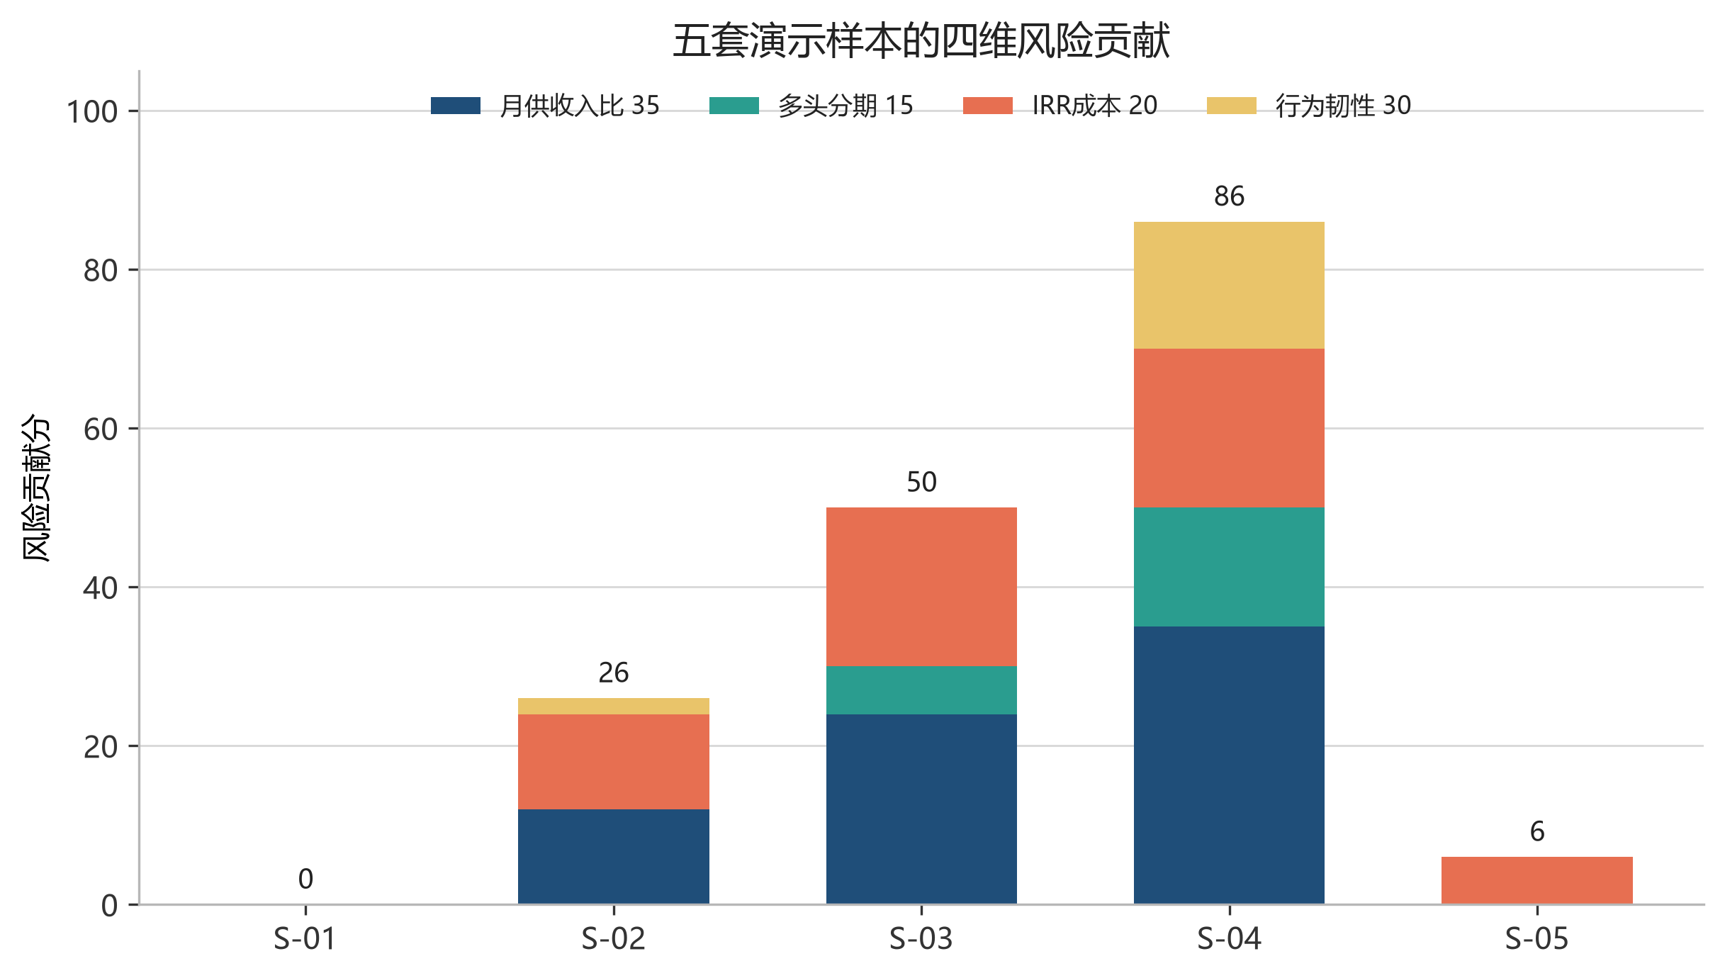
图6 五套演示样本的四维风险贡献
表5 M2演示样本回归结果
样本 | DTI | 风险分 | 等级 | 主要覆盖场景
S-01 | 6.8% | 0 | 低风险 | 单笔小额分期、收入稳定
S-02 | 31.5% | 26 | 关注 | 两笔分期、含短期资金不足
S-03 | 40.0% | 50 | 中风险 | 三笔叠加、DTI达到40%
S-04 | 60.7% | 86 | 高风险 | 五笔叠加、行为与韧性压力
S-05 | 9.6% | 6 | 低风险 | 存款缓冲与持续订阅

五套样本覆盖低风险、关注、中风险和高风险，并额外验证存款与订阅。全部样本通过冻结等级回归；同一输入重复20次结果一致。订阅进入DTI和现金流，但不进入债务笔数与IRR；存款只用于现金流缓冲推演。
表6 M2验证证据
验证项 | 结果
核心自动化测试 | 25项通过，无失败
五套演示样本回归 | 5/5等级符合冻结结果
重复计算一致性 | 同一输入20次结果完全一致
IRR手算对照 | 三笔债务与零成本债务通过
评分卡一致性 | 包内配置与契约配置一致
订阅与存款边界 | 订阅进入固定支出，存款缺口月份可识别
行为评分边界 | 逐项累加并在30分处封顶

七、研究局限性与结论建议

7.1 研究局限
第一，问卷采用便利抽样，样本以本科一至三年级为主，不具备全国代表性。横截面数据只能说明变量关联，不能证明负债行为与压力之间的因果关系。
第二，金额题使用区间，DTI分析采用区间代表值，可能带来测量误差；逾期、以贷养贷和现金流压力均为自报信息，可能受回忆偏差和社会赞许性影响。问卷Q2的“3-4笔”与“5笔及以上”不是精确计数，因此高集中度口径必须明确披露。
第三，BNPL数据的人群、国家和字段定义均与国内大学生不同。其debt_to_income_ratio是购买金额/月收入，bnpl_installments是单笔期数，不能替代月供DTI和同时负债笔数。该数据的价值只在外部方向性参照。
第四，IRR阈值和行为权重目前缺少学生真实账单与纵向违约结果，属于产品内控和金融教育参数，不是监管认定、授信规则或风险诊断。M7前仍需经济统计同学人工复核参数，并在获得合规数据后继续验证。

7.2 结论
M2已经形成可复现的确定性计算内核：DTI捕捉月度固定支出压力，IRR揭示真实资金成本，多头分期笔数刻画负债集中度，行为与韧性维度覆盖借贷接续、逾期、现金流脆弱性和金融认知。四维评分卡保持可解释性，并与问卷覆盖率、行业锚点和外部数据方向进行交叉校验。
计算与解释严格分离。LLM不参与任何指标、现金流或评分计算；LLM调用失败时，系统仍能展示原始指标、风险分和固定模板提示。因此，M2满足进入M3 Agent链路的工程前提。本报告及其模型仅用于大学生金融教育与个人负债压力自查，不构成信贷审批、授信、放款、投资建议或对个人信用状况的正式评估。

7.3 后续建议
• 在M3中只允许DeepSeek读取AssessmentResult并生成解释，提示词不得要求模型重算DTI、IRR或总分。
• 在M4表单中允许用户修正区间代表值，优先采集金额、月供、期数和行为字段，不采集平台账号与真实账单。
• 在结果页同时展示总分、四个维度贡献和“本结果不构成信贷审批或诊断”的边界声明。

